Integrantes del equipo 6:

* Alejandra Marin
* Simon Fiorito
* Neyza Vargas
* Rocio Jimenez
* Sol Andrade
* Lucila Arjona

Como saber nuestra ip pública

sin VPN 191.82.65.60

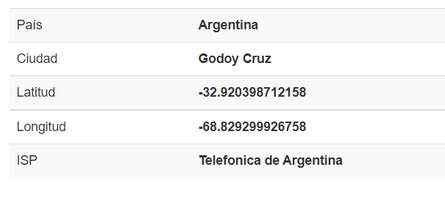

con VPN 77.111.246.41

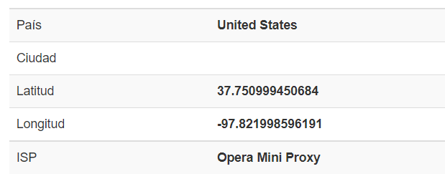

con tor 109.70.100.24

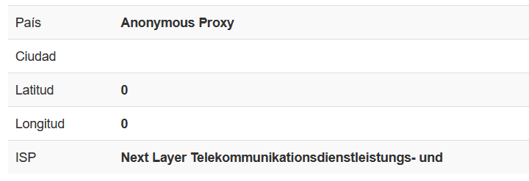

* ¿Las ip públicas son las mismas? ¿por qué?

No, no son las mismas. Con opera al usar VPN lo que hace es enmascarar nuestra ip y con tor oculta la ubicación de nuestro proxy

* Sin utilizar la VPN puedes ver el siguiente video ? Ahora activala e intenta verlo,

¿qué es lo que sucedió?¿Por qué?

<https://www.youtube.com/watch?v=6_kh4RsBjbI&ab_channel=ZiggoSport>

Con VPN si pudimos visualizar el video ya que el creador restringe el video para latinoamérica.

* Utilizando Tor ¿pudimos localizar la IP ?

No, ya que hace que el proxy sea anonimo

SpeedTest

sin vpn

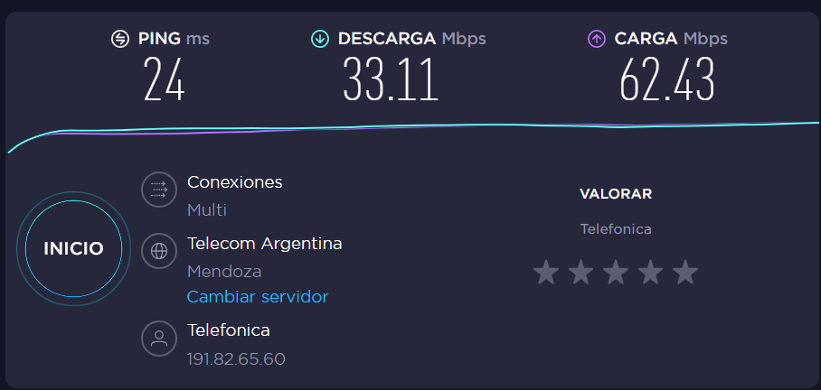

con vpn 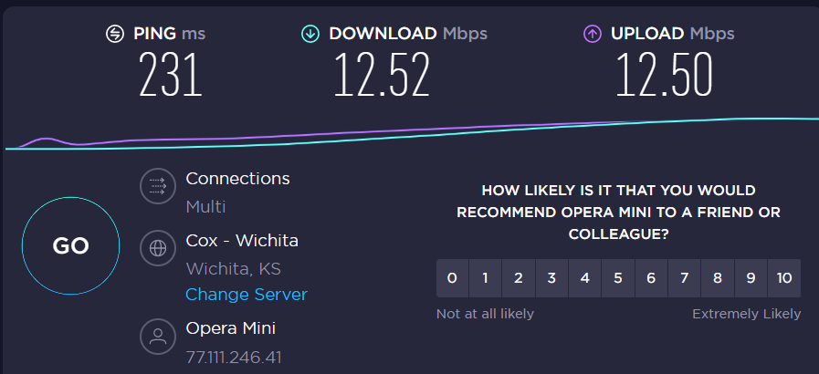

con tor

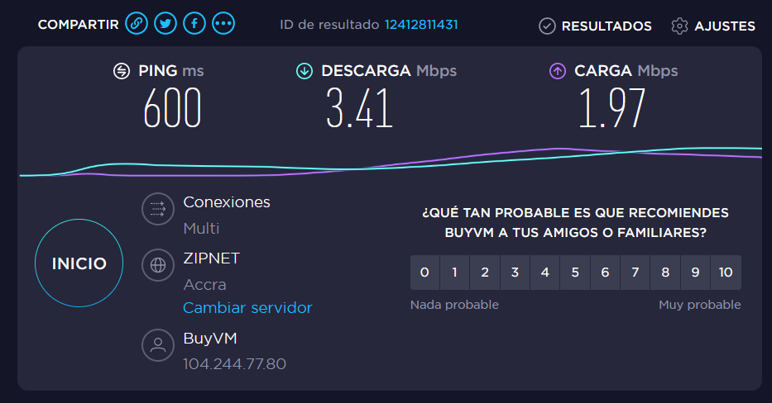

* ¿Las velocidades en los test son diferentes? ¿Por qué crees que sucede esto?

Si, las velocidades son diferentes. con el VPN y con tor al hacer ese enmascaramiento adquiere más recursos del ancho de banda y hace que la velocidad disminuya

* ¿Qué significa el valor del ping?

Es el tiempo que transcurre entre la solicitud y la ejecución de respuesta. La latencia en cambio es el tiempo exacto que tarda en transmitirse un paquete dentro de la red, el tiempo que tardas en recibir un paquete del servidor. Lo que mide es la inmediatez de la conexión

* El valor del ping, ¿varía entre las diferentes opciones? ¿Por qué?

Si, porqué la velocidad de ancho de banda es más lenta y por ende el tiempo de respuesta es más alto.